Handleiding voor de bestelverantwoordelijke: Administrator

Open een webbrowser en ga naar www.marlimat.com
Bij de eerste keer, klik op “Inloggen”
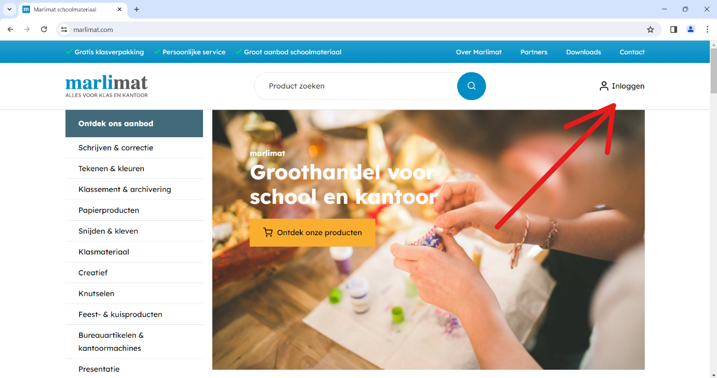
Klik op “Account aanmaken”
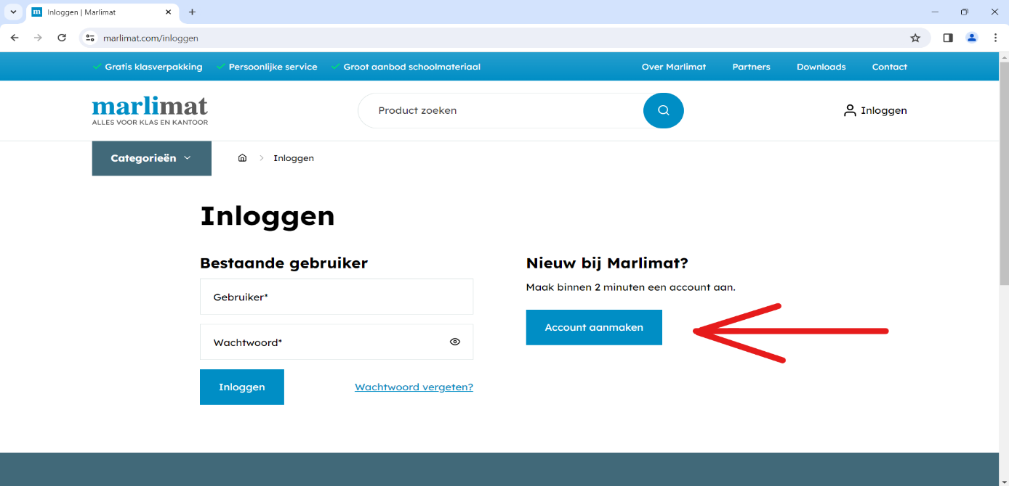
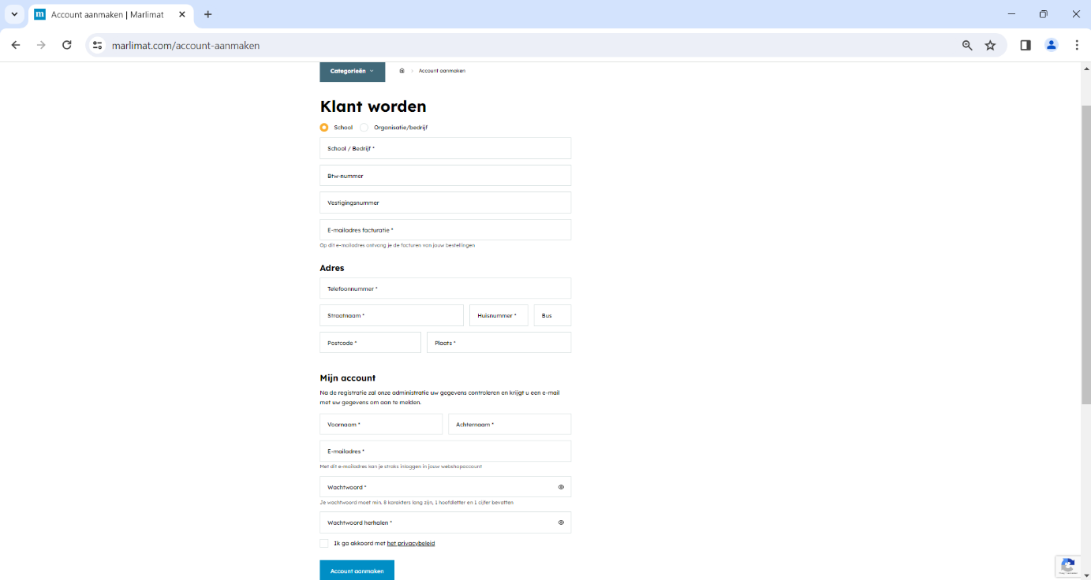
Vul de gegevens in op het formulier.
Vervolgens klik je onderaan op “account aanmaken”
Na goedkeuring kan je inloggen als administrator met je gekozen wachtwoord.
Je wordt op de hoogte gehouden via e-mail, dit kan maximaal 1 werkdag duren.

Inloggen gaat als volgt, ga naar www.marlimat.com en klik op “inloggen”
Vul je mailadres en gekozen wachtwoord in.
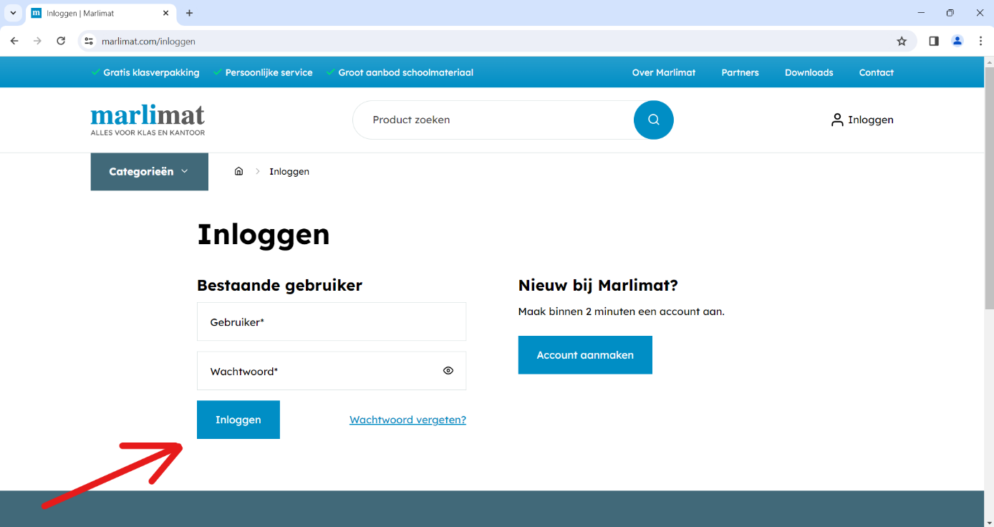

Gebruikers toevoegen: logingegevens voor leerkrachten / afdeling verantwoordelijke
Gebruikers hebben geen rechten om rechtsreeks bestellingen door te sturen zonder goedkeuring van de administrator.
Klik op “welkom” (jouw naam).
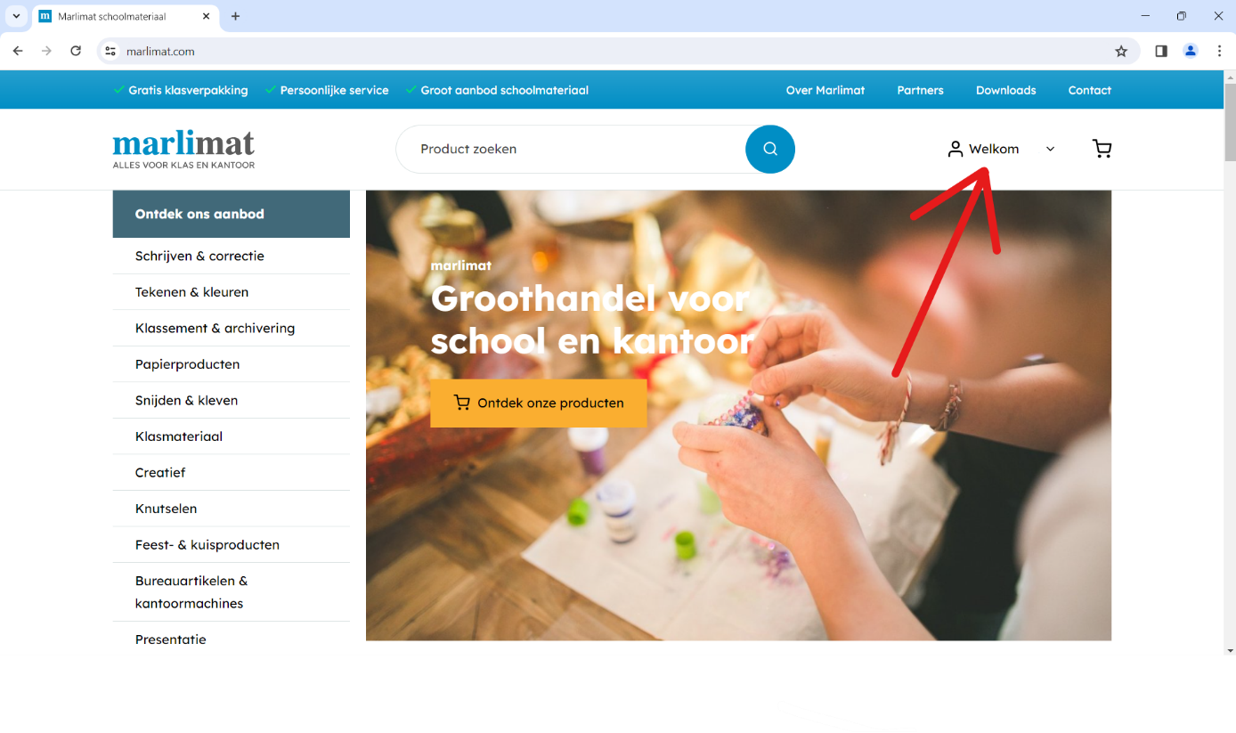
Klik op “gebruikers”
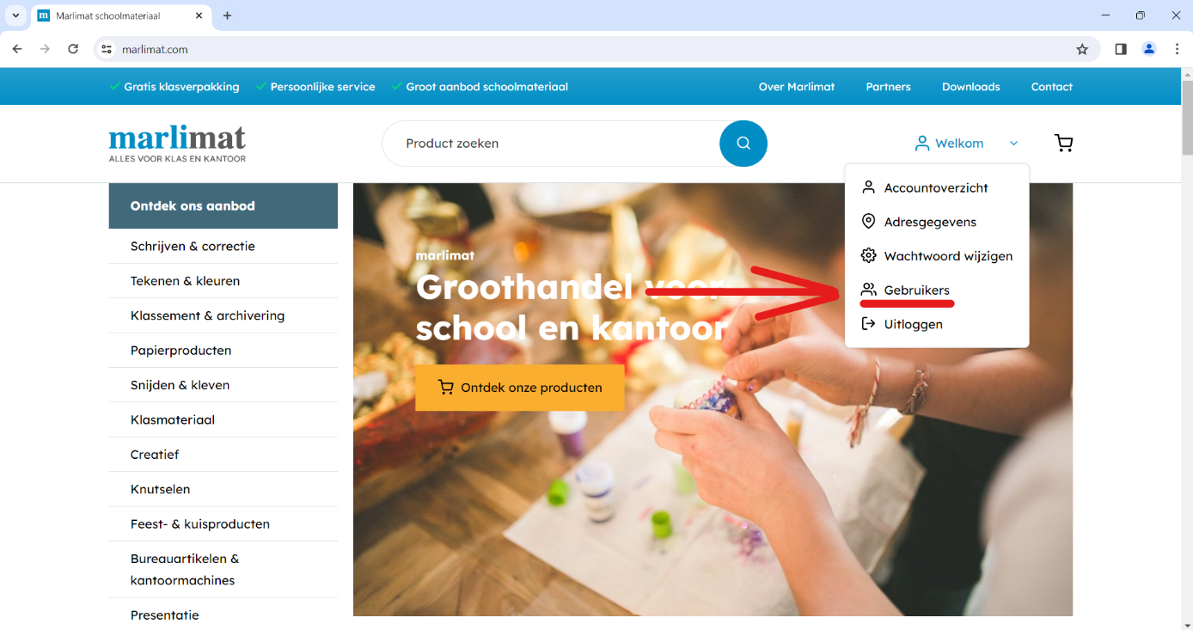

Klik op “gebruikers toevoegen”
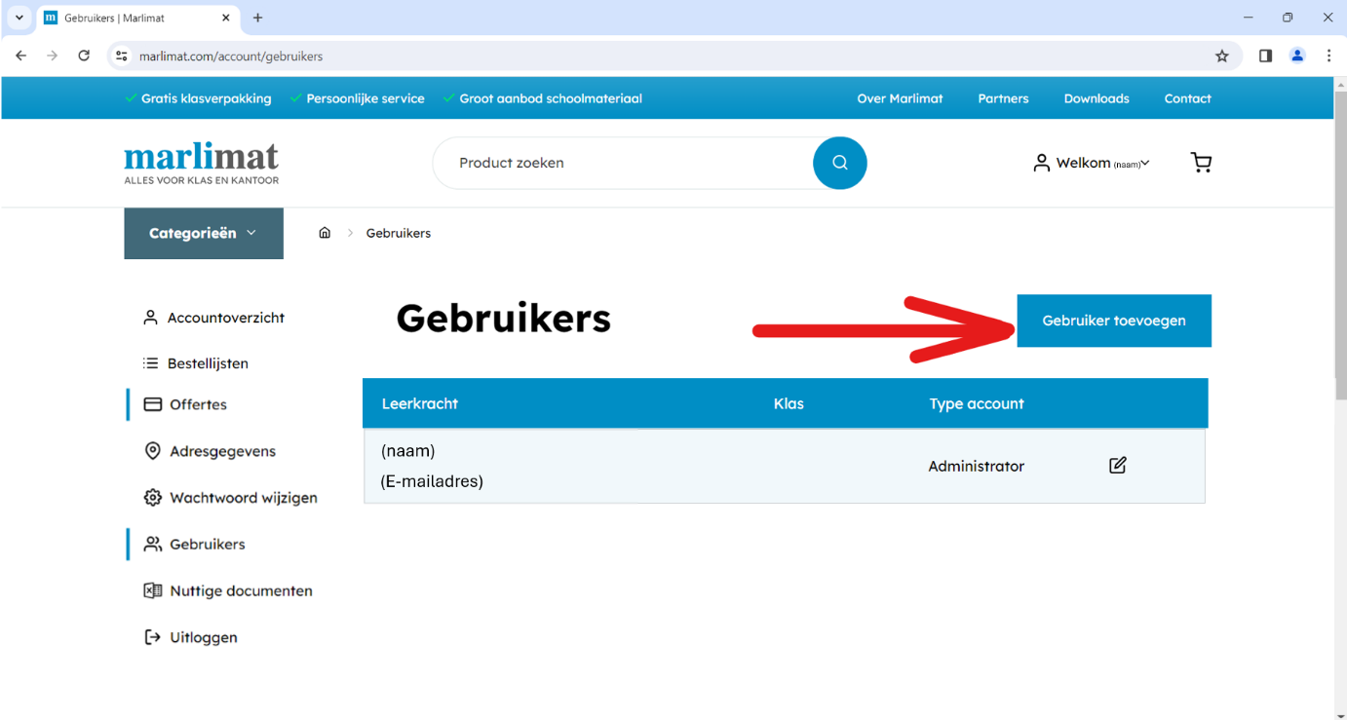
Vul de gegevens van de gebruiker in en klik op “opslaan”
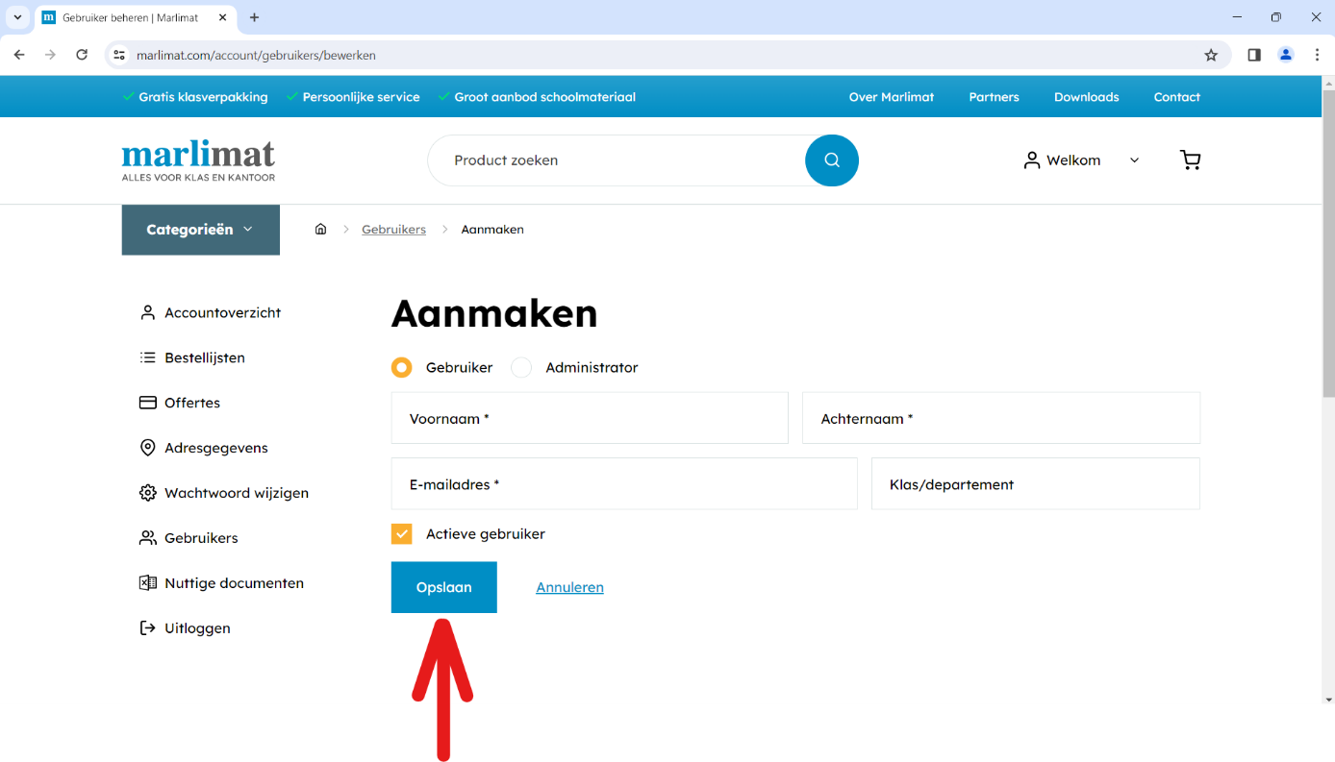
Dit voor alle gebruikers. Gebruikers krijgen automatisch een e-mail met de logingegevens (standaard wachtwoord).

Bestellingen van gebruikers nakijken en bestellen.
Klik op “accountoverzicht”
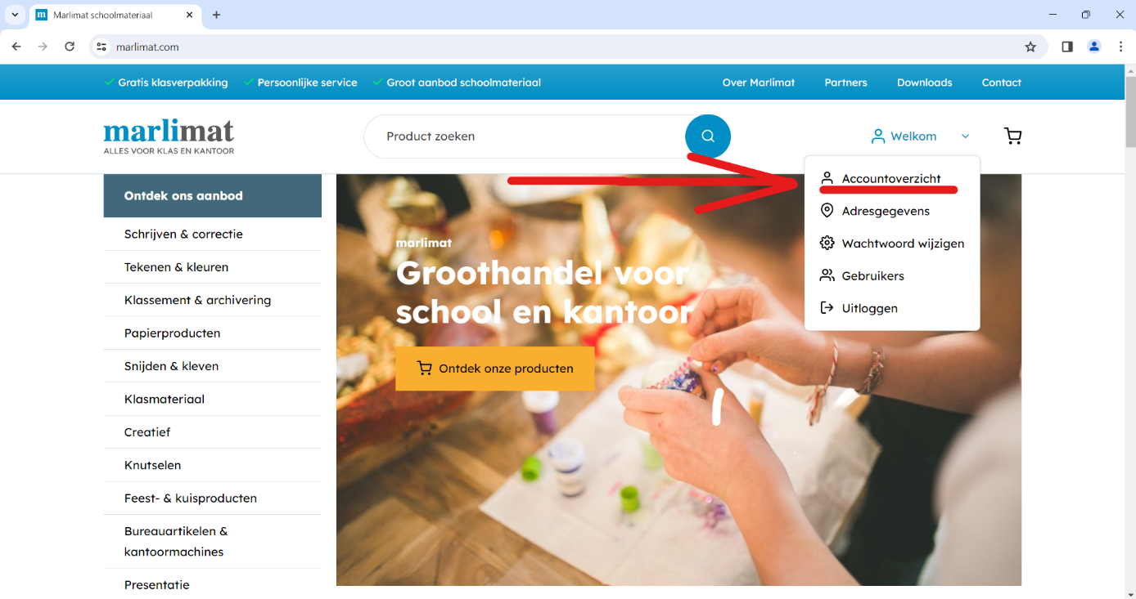
Onder het accountoverzicht zullen de bestellingen van gebruikers zichtbaar zijn.
Deze kunnen aangevinkt worden en gezamenlijk doorgestuurd worden.
Iedere bestellijst is een aparte omverpakking ( verpakking per afdeling / klasverpakking).
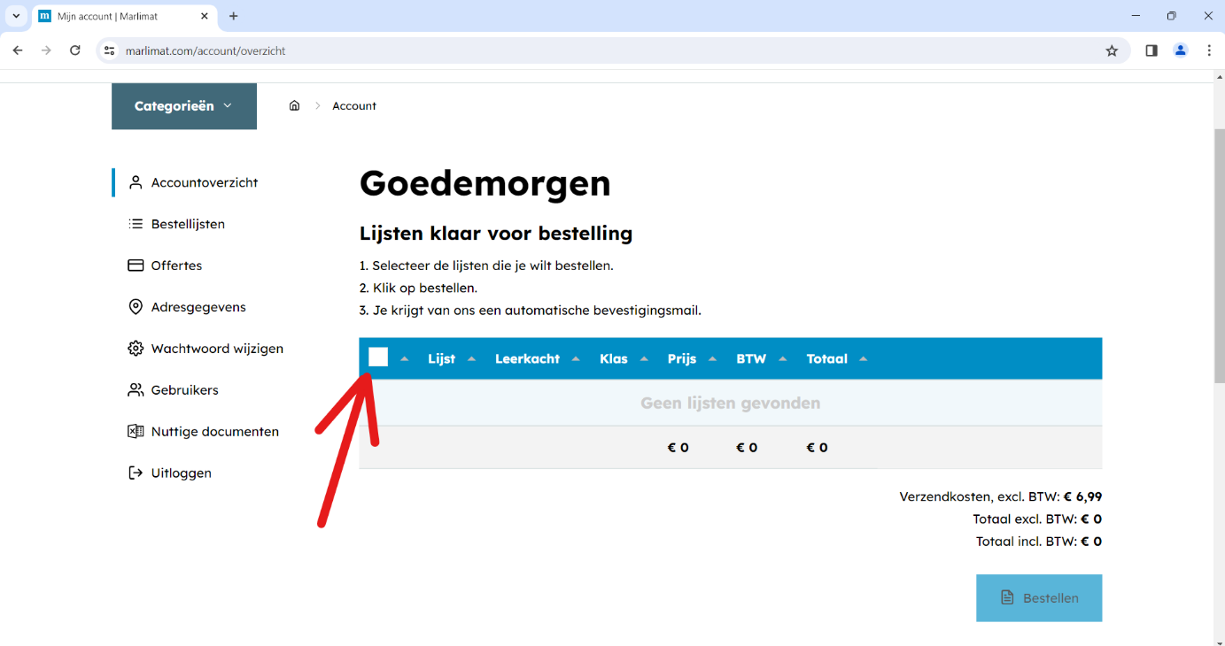
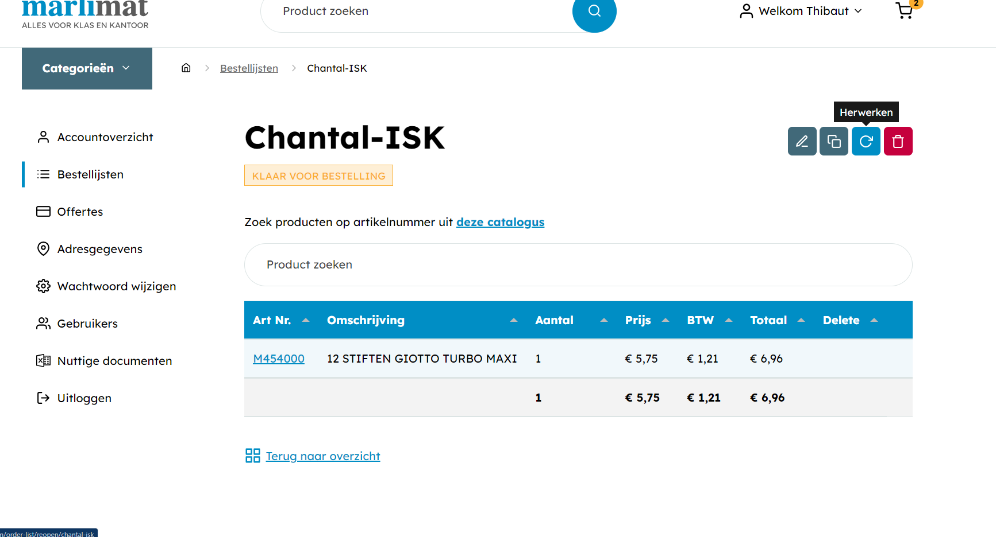
Door op de naam van de bestellijst te tikken (blauw) kan de bestellijst nog aangepast worden
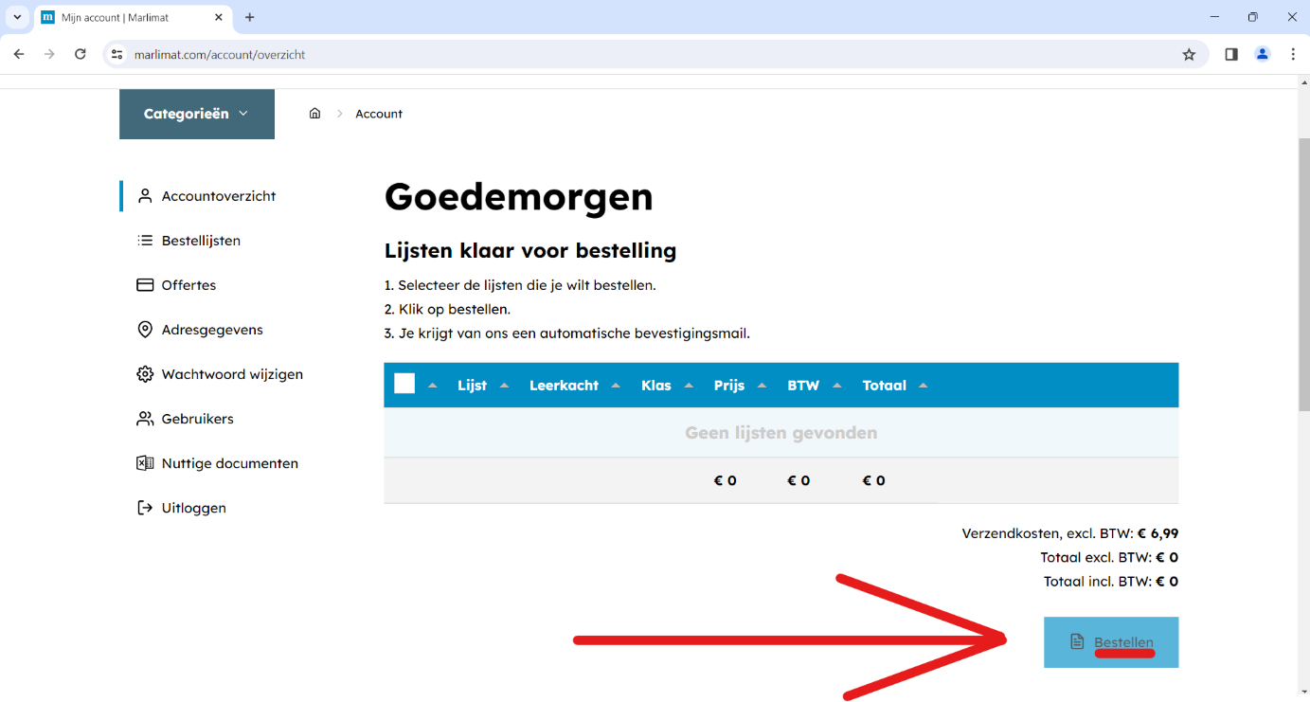
De geselecteerde bestellijsten zullen definitief besteld worden na het klikken op “bestellen”.
Meer artikelen nodig? Je vind ze in onze extra uitgebreide catalogus in je winkelwagen of bestellijst
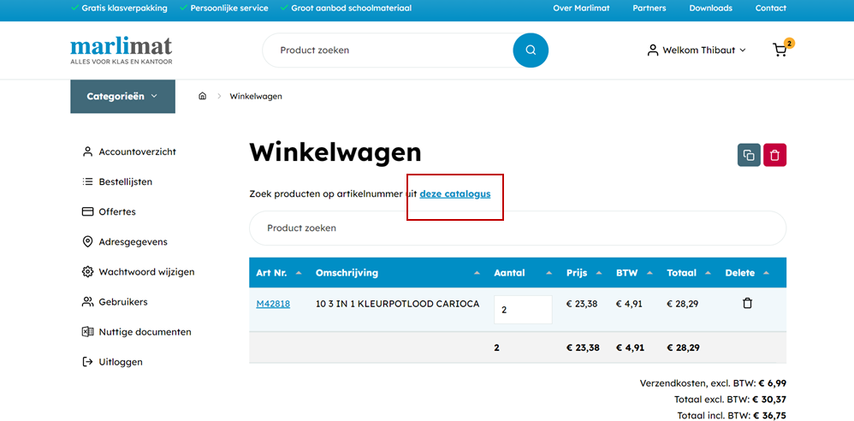

Handleiding voor de leerkracht / afdeling verantwoordelijke: Gebruiker

Open een webbrowser en ga naar www.marlimat.com
Klik op “Inloggen” vul de gegevens uit de mail in (gebruiker is jouw mailadres, wachtwoord staat in de mail)
Selecteer de gewenste artikelen
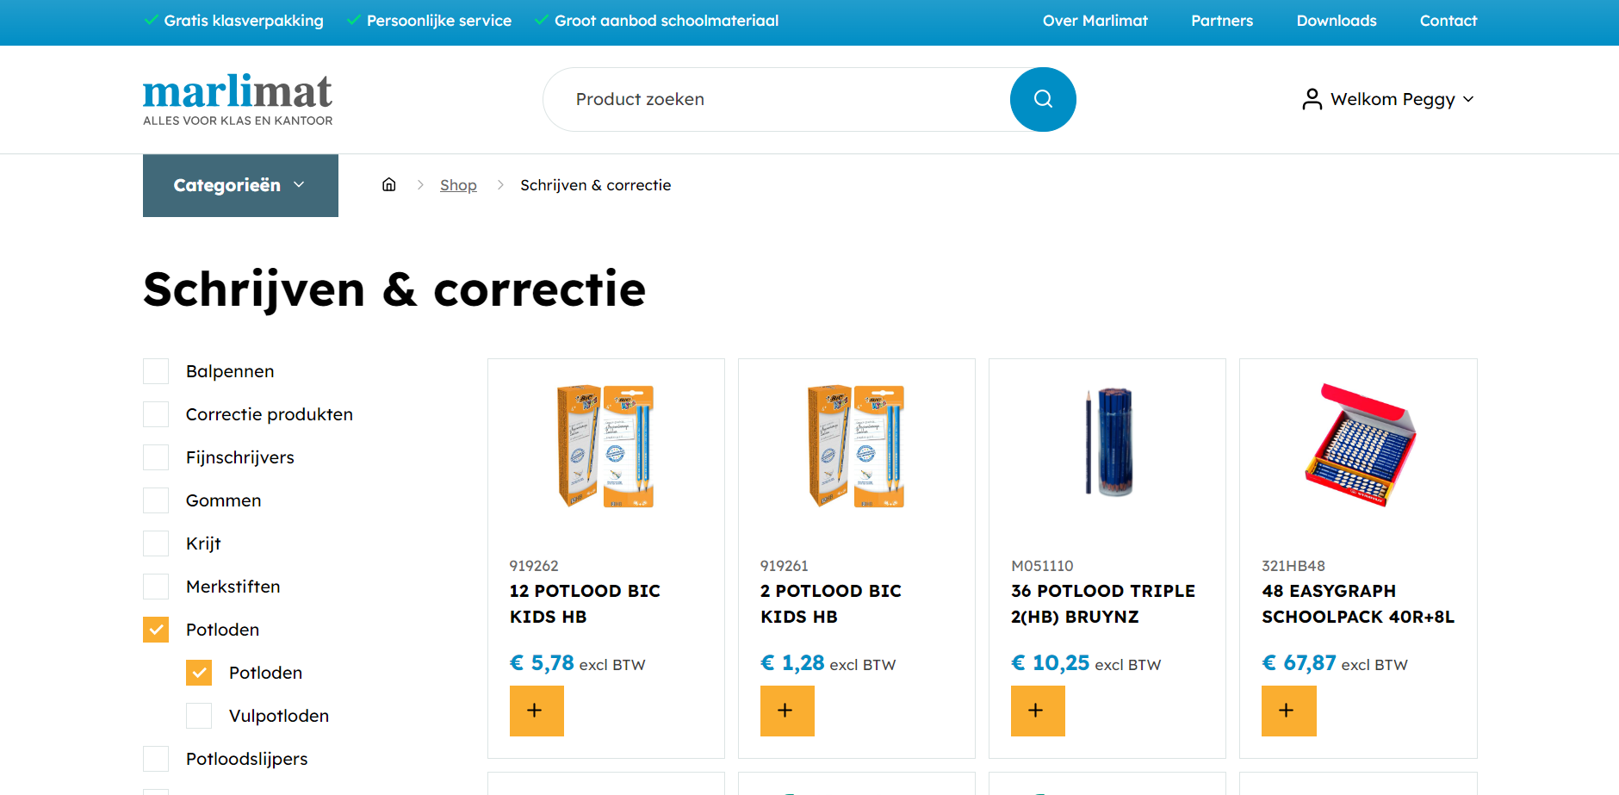

Voeg het artikel toe aan een bestellijst of maak een nieuwe bestellijst aan.
Geef de bestellijst een naam, bij voorkeur de klasnaam / afdeling.
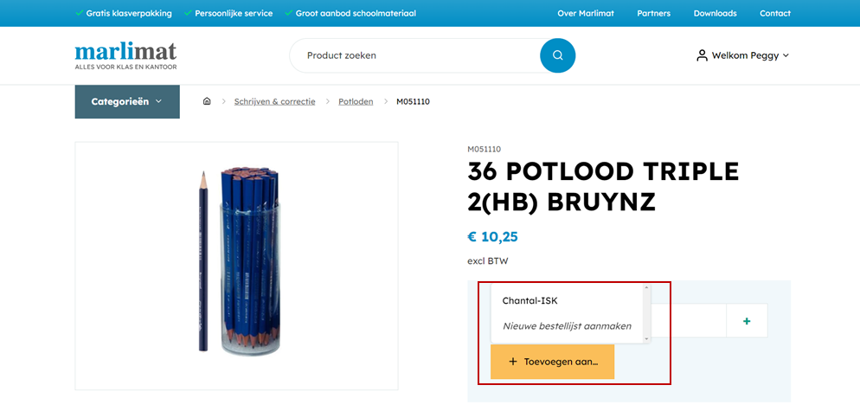
Bekijk de bestellijst onder “Bestellijsten” in het accountoverzicht.
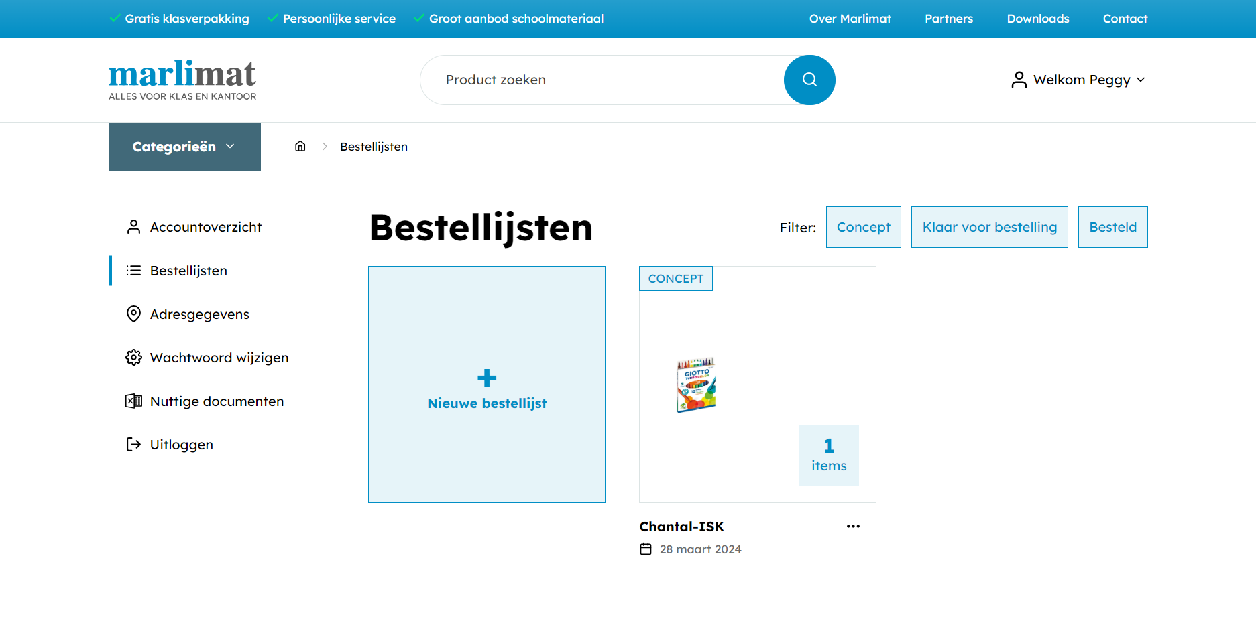

Klik de bestellijst open en klik op “klaarzetten voor bestelling”, op dit moment kan de administrator nakijken en deze bestelling plaatsten. Be bestellijst is aanpasbaar tot wanneer deze besteld is door de administrator.
